МИНИСТЕРСТВО ОБРАЗОВАНИЯ РЕСПУБЛИКИ БЕЛАРУСЬ  
Учреждение образования «БЕЛОРУССКИЙ ГОСУДАРСТВЕННЫЙ   
ТЕХНОЛОГИЧЕСКИЙ УНИВЕРСИТЕТ»

Факультет Информационных технологий

Кафедра Информационных систем и технологий

Специальность 6-05-0612-01 Программная инженерия

**ПОЯСНИТЕЛЬНАЯ ЗАПИСКА КУРСОВОГО ПРОЕКТА**

по дисциплине «Компьютерные языки разметки»

Тема: Веб-сайт «Для продажи оборудования и оказания сантехнических услуг»

**Исполнитель**

студент 1 курса 7 группы ________________ Леваньков А.С.

подпись, дата

**Руководитель**

______________ Барковский Е. В.

должность, ученая степень, ученое звание подпись, дата

Допущен(а) к защите __________________________________ ____________

__________________________________ ____________

__________________________________ ____________

дата, подпись

Курсовой проект защищен с оценкой

Руководитель _________________ ______________ Барковский Е. В.

подпись дата инициалы и фамилия

Содержание

Введение 3

1. Постановка задачи 4

**1.1 Обзор аналогичных решений** 4

2. Проектирование страниц веб-сайта 7

**2.1 Выбор способа вёрстки** 7

**2.2 Выбор стилевого оформления** 7

**2.3 Выбор шрифтового оформления** 7

**2.4 Разработка логотипа** 8

**2.5 Разработка пользовательских элементов** 8

**2.6 Разработка спецэффектов** 10

**2.7 Выводы** 10

**3. Реализация структуры веб-сайта** 11

**3.1 Структура HTML-документа** 11

**3.2 Добавление таблиц стилей SCSS и CSS** 12

**3.3 Использование стандартов XML (SVG)** 13

**3.4 Управление элементами DOM** 14

**3.5 Выводы** 14

**4. Тестирование веб-сайта** 15

**4.1 Адаптивный дизайн веб-сайта** 15

**4.2 Кроссбраузерность веб-сайта** 16

**4.3 Руководство пользователя** 17

**4.4 Выводы** 18

**Заключение** 19

**Список использованных литературных источников** 20

**Приложение А** 21

**Прототипы веб-страниц** 21

**Приложение Б** 23

**Макет структуры веб-страниц** 23

**Приложение В** 25

**Листинг HTML-документа** 25

**Приложение Г** 27

**Листинг SCSS и CSS** 27

**Приложение Д** 31

**Листинг XML-файлов** 31

**Приложение Е** 36

**Листинг JavaScript** 36

# Введение

Веб-сайты по продаже и оказании сантехнических услуг играют ключевую роль в процессе выбора и покупки того или иного сантехнического оборудования, мебели или услуге в этой сфере. Они предлагают возможность купить сантехническое оборудование, заказать доставку и установку этого оборудования, а также выбрать подходящую мебель, скрывающую это самое оборудование. Это позволяет покупателю определиться с выбором на всех этапах планировки замены/установки интересующего его оборудования.

Веб-сайты по продаже сантехнического оборудования и оказанию услуг того же рода обеспечивают удобство и доступность процесса покупки. Покупатели могут просматривать ассортимент, использовать удобные фильтры для поиска интересующего их оборудования по различным параметрам, обращаться к продавцам при необходимости и оформлять покупку онлайн. Это делает процесс приобретения оборудования мебели более удобным и эффективным.

Целью курсового проекта является разработка веб-сайта с удобным интерфейсом для просмотра и покупки сантехнического оборудования и соответствующих услуг, которые может предоставлять компания. В результате веб-сайт будет предлагать пользователям минималистичный и привлекательный дизайн, обеспечивая возможность связи с продавцом и комфортное осуществление покупок.

Задачи курсового проекта:

1. Создание макета веб-сайта и дизайна интерфейса.
2. Создание прототипов веб-страниц.
3. Разработка структуры веб-сайта.
4. Создание адаптивного дизайна для корректного отображения веб-сайта на разных устройствах с разной шириной экрана.
5. Тестирование веб-сайта в разных браузерах и на разных устройствах.

# 

# 1. Постановка задачи

**1.1 Обзор аналогичных решений**

Данный курсовой проект является веб-сайтом по продаже сантехнического оборудования и оказания соответствующих услуг. В данной сфере существует огромное множество аналогичных решений. Далее будут представлены веб-страницы уже существующих компаний на аналогичную тематику.

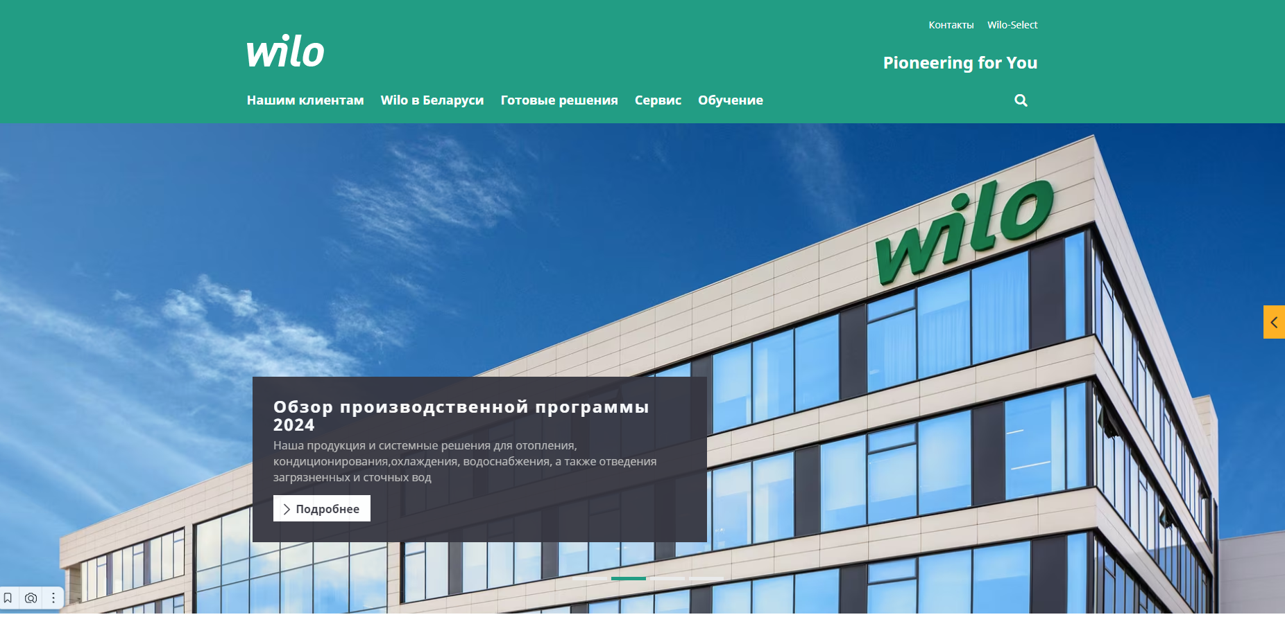 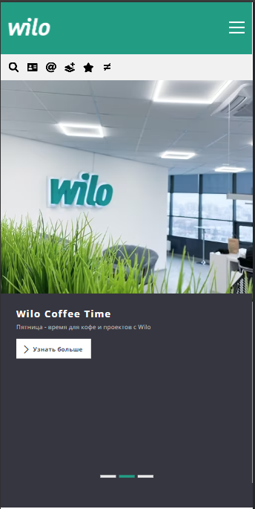

Рисунок 1.1 – Веб-сайт Wilo.com

Одним из достойных аналогов разрабатываемого веб-сайта является веб-сайт европейской компании Wilo.com, десктопная и мобильная версия которого представлена на рисунке 1.1.   
 Достоинствами данного сайта являются: приятный внешний вид, хорошо подобранные цвета, наличие большого количества информации о компании и её деятельности, проработанная адаптивная вёрстка.  
 Недостатками являются: отсутствие функционала для быстрой связи с менеджером, некрасивое меню в формате 1980:1080, отсутствие быстрого перехода к листу товаров, плохо продуманный функционал.

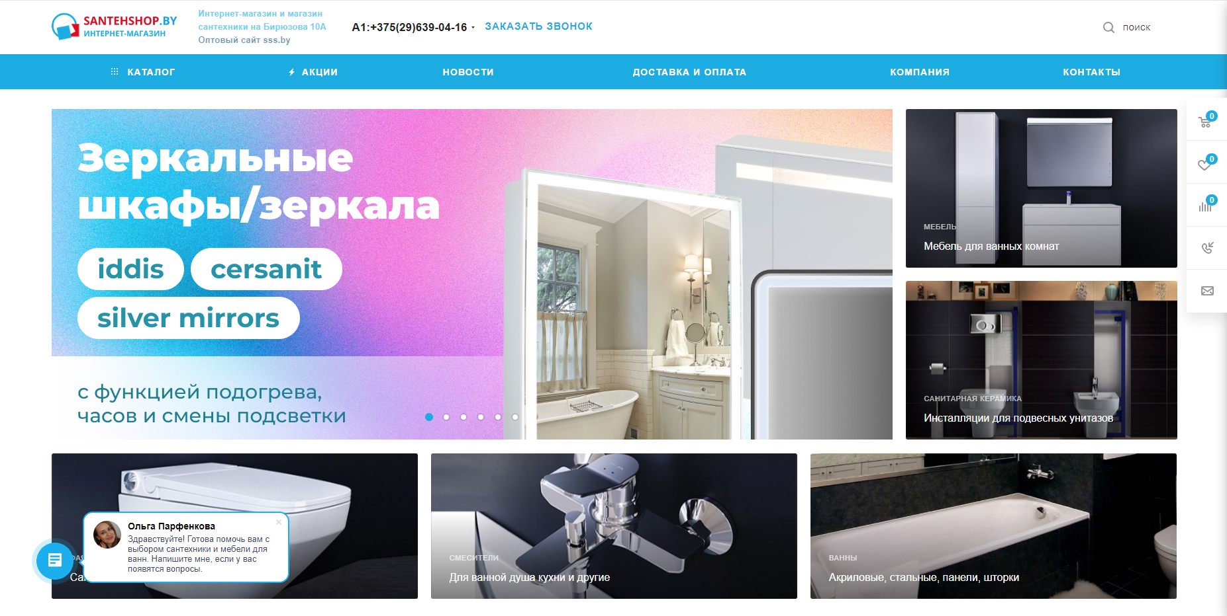 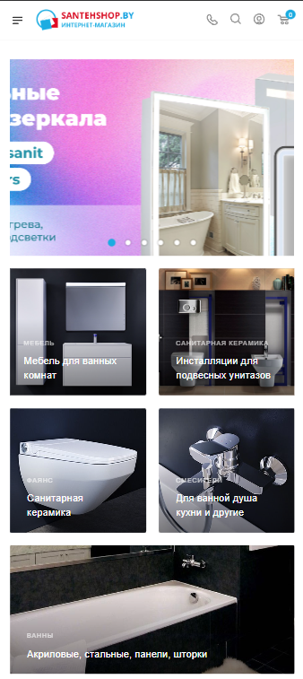

Рисунок 1.2 – Веб-сайт SANTEHSHOP.by

Вторым сайтом на рассмотрении является веб-сайт SANTEHSHOP.by белорусской компании, занимающейся аналогичным оказанием услуг, как и предыдущий сайт.   
 Достоинствами этого сайта являются: хорошо продуманный функционал, наличие быстрой связи с менеджером, наличие контактных данных и адреса прямо в шапке сайта, удобно сбалансированная главная страница сайта, проработанная адаптивная вёрстка.  
 Недостатками этого сайта являются: отсутствие информации о компании веб-сайта на основной странице.

**1.2 Техническое задание**

Необходимо разработать веб-сайт, который будет состоять из трёх страниц, предоставляющих информацию о компании и её услугах, с упором на актуальную информацию о продаже сантехнического оборудования.

Цель веб-сайта - предоставить информацию о компании и её услугах, с акцентом на актуальную информацию о продаже сантехнического оборудования. Веб-сайт будет представлять каждый товар с его характеристиками, особенностями и ценой, а также с фотографиями продукции, чтобы пользователи могли выбрать подходящую модель и оформить заказ онлайн. Дизайн веб-сайта будет современным и привлекательным, чтобы привлечь целевую аудиторию и обеспечить приятный пользовательский опыт.

Ключевыми элементами главной и второй страницы будут шапка с навигационными ссылками, галерея с фотографиями продукции, которая будет позволять визуально ознакомиться с ассортиментом товаров, footer с контактными данными для того, чтобы пользователи в будущем могли связаться с администрацией в случае возникновения вопросов или проблем.

Третья страница будет представлять из себя форму заказа, где пользователи смогут выбрать необходимый товар и указать свои контактные данные, так же на это странице будет шапка с навигацией и footer с контактной информацией.

Эти элементы будут обеспечивать удобство использования веб-сайта и помогать пользователям быстро находить необходимую информацию о продукции и совершать покупки.

Адаптивность веб-сайта будет обеспечена для персональных компьютеров (ширина более 1000px), а также будет предусмотрена версия для мобильных устройств (ширина до 768px). Макет страниц веб-сайта будет разработан в онлайн-редакторе Figma с учетом всех требований.

**1.3 Выбор средств реализации программного продукта**

Для разработки программного продукта были выбраны следующие языки и технологии. Для структурирования веб-сайта используется язык разметки HTML. Для оформления дизайна применяются CSS и SCSS. В XML хранятся данные о товарах, которые есть в наличии. Для управления элементами DOM и обработки информации используется JavaScript. При редактировании кода проекта используется среда разработки Visual Studio Code, которая предлагает множество расширений, способствующих упрощению процесса разработки и тестирования продукта.

**1.4 Выводы**

В этом разделе проанализированы существующий аналог с учетом их преимуществ и недостатков для формирования концепции дизайна и функциональности предстоящего веб-сайта. Также определены конкретные задачи для разработки интерактивного информационного ресурса. Рассмотрены необходимые инструменты, включая языки разметки и среду разработки VS Code. Проанализированы особенности выбранных языков и ключевые функции редактора кода, необходимые для создания качественного продукта.

# 

# 2. Проектирование страниц веб-сайта

**2.1 Выбор способа вёрстки**

Веб-сайт будет использовать гибкую flex-вёрстку и grid-вёрстку, которые обеспечат адаптивность и оптимальное отображение на различных устройствах. Это позволит эффективно управлять расположением элементов на странице в зависимости от ширины экрана.

Для обеспечения удобства использования на мобильных устройствах, меню навигации будет полностью переработано и реализовано в виде выпадающего списка. Это обеспечит простоту и интуитивную навигацию для пользователей, улучшая общий пользовательский опыт.

Отображение товаров в каталоге также будет адаптировано под различные устройства с помощью медиа-запросов. На мобильных устройствах элементы каталога будут выстраиваться в столбец для лучшей читаемости и навигации.

**2.2 Выбор стилевого оформления**

В процессе создания веб-сайта было решено использовать всё свободное пространство. Это решение было продиктовано несколькими факторами. Использование пустых пространств позволяет нам добиться максимальной информативности. Кроме того, это позволяет создать дизайн веб-сайта, который будет выглядеть актуально и стильно на протяжении долгого времени и не будет требовать дополнения новой области для информации.

Веб-сайт обладает достаточной информацией, что облегчает поиск нужного товара. Основным цветом веб-сайта выбран голубой цвет, а текст выполнен в черных и былых цветах с абсолютно разными размерами, что позволяет добиться качественного внешнего вида. Особое внимание уделено фотографиям.

На текущем этапе были созданы макеты веб-страниц. Макеты представлены в приложении Б.

**2.3 Выбор шрифтового оформления**

В качестве основного шрифта для веб-сайта выбран шрифт Roboto. В качестве основных цветов были выбраны: чёрный и белый цвета. Размеры шрифтов варьируются от 16px до 56px, в зависимости от места их применения.

## 

**2.4 Разработка логотипа**

Логотип для веб-сайта создан в формате SVG с использованием Adobe Illustrator, популярного редактора векторных изображений (рис. 2.2).



Рисунок 2.2 – Логотип веб-сайта

**2.5 Разработка пользовательских элементов**

Все страницы веб-сайта будут включать себя верхний колонтитул с размещённым в нём навигационным меню и логотипом. Логотип одновременно является ссылкой на главную страницу. Навигационное меню содержит ссылки на страницы веб-сайта. (рис. 2.3)



Рисунок 2.3 – Навигационное меню

Сразу после верхнего колонтитула будет следовать информационная область, в которой написано, что находится на данной странице и общая информация. (рис. 2.4)

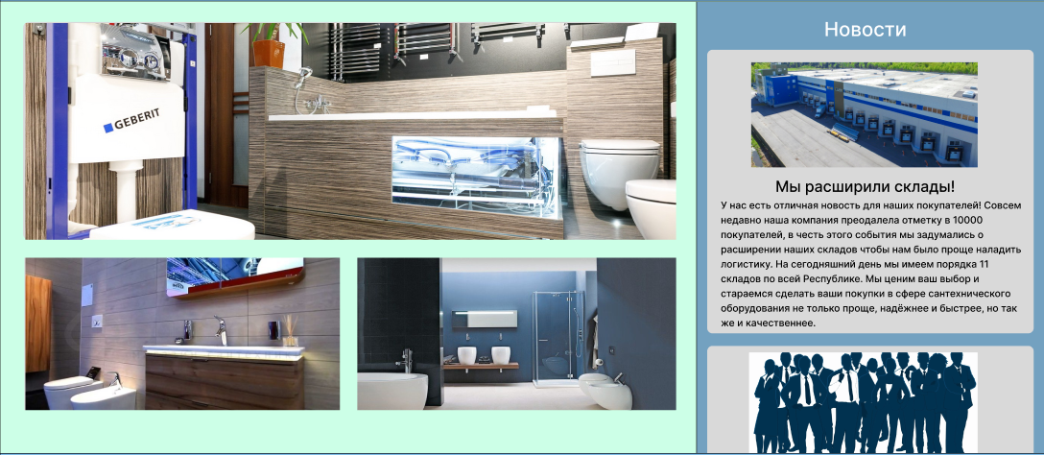

Рисунок 2.4 – Общая информация

Для отображения товара в каталоге используются однотипные элементы, содержащие информацию о товаре (рис. 2.5). На них будут указаны: название товара, описание, цена, кнопка «Заказать».

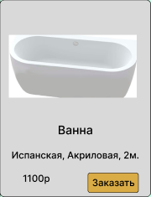

Рисунок 2.5 – Информация о товаре

Следующим базовым элементом является нижний колонтитул веб-сайта. Он содержит логотип веб-сайта, ссылки на контакты (такие как Telegram и Instagram). (рис. 2.6)



Рисунок 2.6 – Нижний колонтитул веб-сайта

На странице с заполнением заказа основным элементом является элемент формы (рис. 2.7). Он содержит элементы ввода текстовой информации, и кнопку отправки формы. Форма позволяет пользователю заполнить необходимую для оформления заказа информацию.

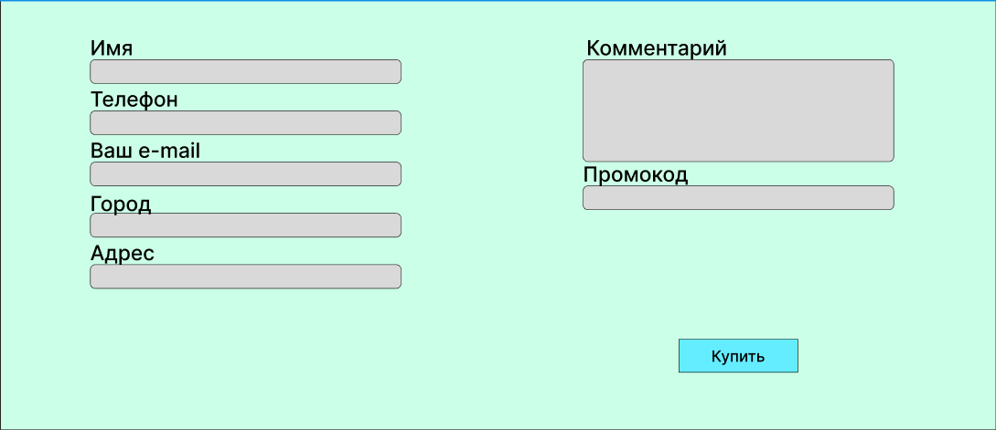

Рисунок 2.7 – Элемент формы

**2.6 Разработка спецэффектов**

На странице оформления заказа представлена кнопка «Купить», при наведении на которую цвет текста станет синим, а при нажатии – розовым.

При наведении на кнопки в каталоге будут менять свой цвет текста на розовый.

На странице «Главная» первая фотография будет постоянно меняться.

В мобильной версии веб-сайта будет присутствовать выпадающее меню, выпадающее при нажатии на иконку бургера.

**2.7 Выводы**

На данном этапе разработки были созданы прототипы и макеты веб-страниц. Было определено расположение всех элементов на страницах. Так же была выбрана цветовая гамма веб-сайта, используемое шрифтовое оформление, элементы пользовательского интерфейса и эффекты, придающие веб-сайту более современный внешний вид.

**3. Реализация структуры веб-сайта**

**3.1 Структура HTML-документа**

Структура HTML-документа выполнена по стандарту HTML-5. В листинге 3.1 представлена декларация документа и основное содержимое тега head.

|  |
| --- |
| <!DOCTYPE html>  <html lang=«en»>    <head>      <link rel="stylesheet" href="style.css" />  <link rel="stylesheet" href="reset.css" />      <meta charset="utf-8" />      <meta name="viewport" content="width=device-width, initial-scale=1" />      <title>Site</title>    </head> |

Листинг 3.1 – Декларация и тег head

Элемент <!DOCTYPE> предназначен для указания типа текущего документа. Метатеги, расположенные в теге head устанавливают текущую кодировку, область просмотра и её начальное масштабирование. Тег title устанавливает название страницы. В тегах link происходит подключение каскадных таблиц стилей.

При построении структуры тела документа были использованы семантические теги: header, footer.

На всех страницах присутствует навигационная панель. Навигационная панель представляет из себя верхний контитул, который содержит логотип, кнопку бургера для мобильного меню, кнопки для навигации по страницам.

Шапка веб-сайта является адаптированной под мобильные устройства. При достижении определенных размеров экрана браузера, лишние элементы скрываются и остается только иконка бургера. Структура навигационного меню представлена в приложении В.

В теге footer находятся элементы со ссылками на соц-сети компании и иконка со ссылкой на основную страницу. Навигационная панель и подвал веб-сайта будут одинаковыми для всех веб-страниц. Структура тега footer представлена в приложении В.

**3.2 Добавление таблиц стилей SCSS и CSS**

Все CSS файлы находятся в соответствующих папках с html файлами страниц. Подключение стилей осуществлялось внешне с помощью тега link. В листинге 3.2 представлен пример использования файла reset.css позволяющий сбросить основные параметры стилей. Подключение стилей осуществлялось внешне с помощью тега link. Также, при разработке таблиц стилей использовался препроцессор SCSS. Особенности, реализованные в SCSS, упрощают работу при создании таблиц стилей. В частности, были использованы вложенности. В листинге 3.3 представлен пример использования вложенностей при задании стилей для кнопки «Заказать» в каталоге.

|  |
| --- |
| html, body, div, span, applet, object, iframe,  h1, h2, h3, h4, h5, h6, p, blockquote, pre,  a, abbr, acronym, address, big, cite, code,  del, dfn, em, img, ins, kbd, q, s, samp,  small, strike, strong, sub, sup, tt, var,  b, u, i, center,  dl, dt, dd, ol, ul, li,  fieldset, form, label, legend,  table, caption, tbody, tfoot, thead, tr, th, td,  article, aside, canvas, details, embed,  figure, figcaption, footer, header, hgroup,  menu, nav, output, ruby, section, summary,  time, mark, audio, video {  margin: 0;  padding: 0;  border: 0;  font-size: 100%;  font: inherit;  vertical-align: baseline;  } |

Листинг 3.2 – Использование файла reset

|  |
| --- |
| .catalog__item-btn {  position: absolute;  top: 370px;  left: 150px;  width: 150px;  background-color: yellow;  border: 1px solid black;  border-radius: 10px;  font-size: 24px;  text-align: center;  margin-bottom: 2px;    a {  text-decoration: none;  color: black;    &:hover {  text-decoration: underline;  color: pink;  }  }  } |

Листинг 3.3 – Использование SCSS для задания стиля кнопки в каталоге

**3.3 Использование стандартов XML (SVG)**

В курсовом проекте масштабируемая векторная графика (SVG) использовалась в логотипe.

Данные каталога товаров и оборудования хранятся в формате XML. В листинге 3.4 будет приведен пример.

|  |
| --- |
| <items>  <item>  <photo>./img/van1.png</photo>  <title>Ванна</title>  <description>Испанская, Акриловая, 2м.</description>  <price>1100.00р</price>  </item>  <items> |

Листинг 3.4 – Хранение данных о товаре в XML

**3.4 Управление элементами DOM**

В анимации бургер-меню использовался JavaScript. Пример анимации бургер-меню показан в листинге 3.5.

|  |
| --- |
| document.addEventListener('DOMContentLoaded', function () {  var burger = document.querySelector('.burger');  var menu = document.querySelector('.burger_menu');  burger.addEventListener('click', function () {  burger.classList.toggle('active');  menu.classList.toggle('open');  });  }); |

Листинг 3.5 – Открытие/закрытие бургер-меню

**3.5 Выводы**

На данном этапе была успешно завершена реализация основной структуры веб-сайта, включая главную страницу и остальные страницы, заданные в начальном этапе проекта. Все элементы и блоки веб-сайта были тщательно интегрированы в соответствии с их расположением и предназначением, что было определено еще на этапе создания прототипа.

Также важной частью данного этапа является верстка страницы, где были определены блоки контента, их расположение и структура, а также использование CSS для стилизации и оформления веб-страниц.

Благодаря успешной реализации структуры веб-сайта, была создана полноценная и функционирующая веб-платформа, которая полностью соответствует всем требованиям, установленным на этапе создания прототипа. Веб-сайт готов к запуску и готов к использованию пользователями.

**4. Тестирование веб-сайта**

**4.1 Адаптивный дизайн веб-сайта**

Для того, чтобы наш веб-сайт мог корректно отображаться на любых устройствах, мы использовали адаптивный дизайн. Мы создали такую версию веб-сайта, которая будет оптимально отображаться на экранах различных устройств, будь то мобильный телефон, планшет или настольный компьютер.

Для реализации адаптивности мы применили медиа-запросы, которые определяют стили для страницы на основе размера окна браузера. В нашем случае, мы использовали медиа-запросы. На рисунке 4.1 представлен пример того, как главная страница веб-сайта адаптируется для мобильного устройства шириной 760px. Благодаря адаптивному дизайну, наш веб-сайт будет удобным и доступным для пользователей, независимо от того, какое устройство они используют для просмотра.

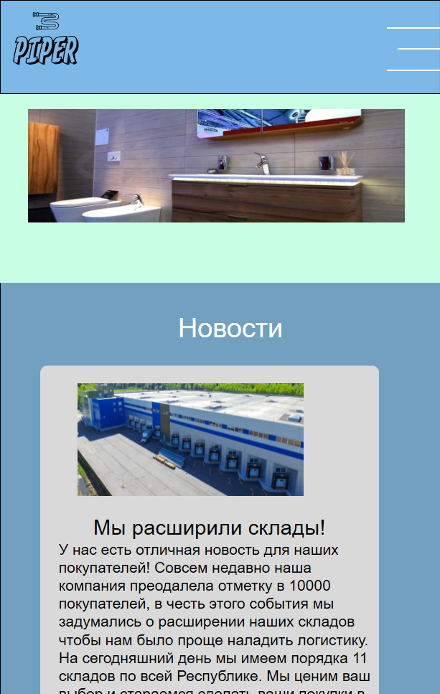        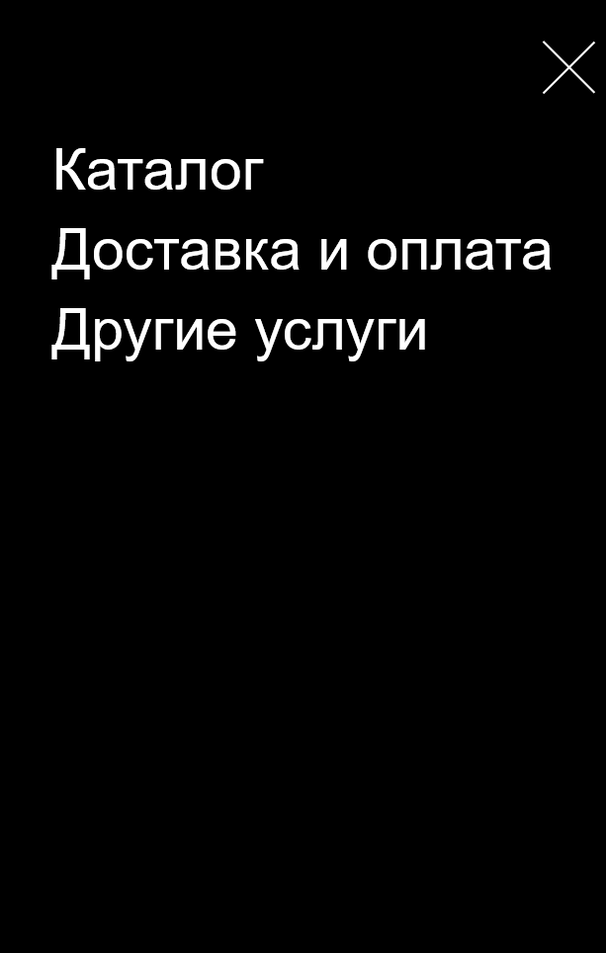

Рисунок 4.1 – Адаптивность

Адаптивность страницы с товаром представлена на рисунке 4.2.

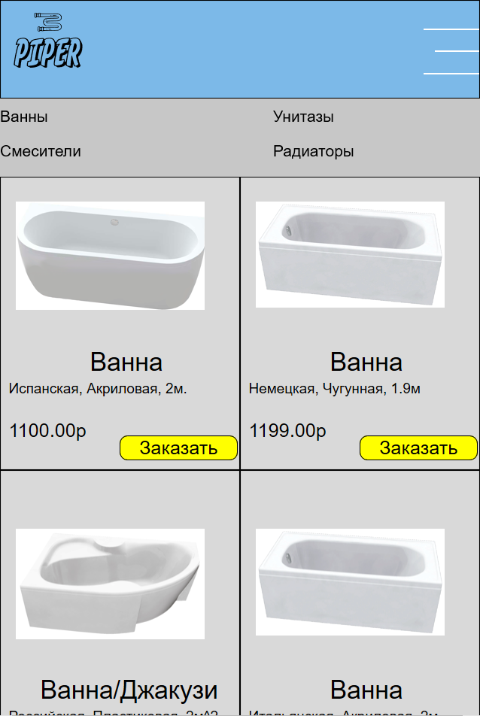 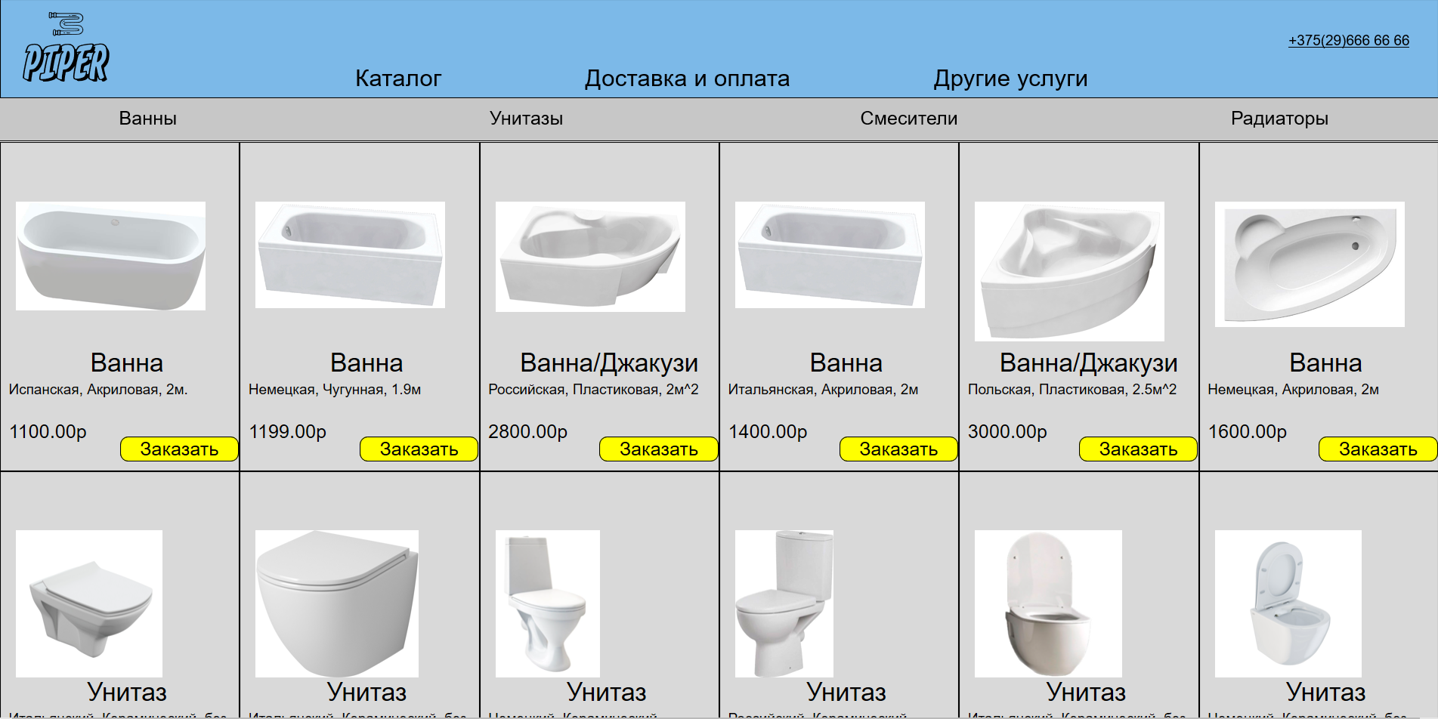

Рисунок 4.2 – Адаптивность страницы с товаром

**4.2 Кроссбраузерность веб-сайта**

Благодаря использованию техники кроссбраузерности удалось обеспечить корректное отображение веб-сайта на различных браузерах и устройствах, что позволяет максимально расширить аудиторию пользователей и повысить качество пользовательского опыта.

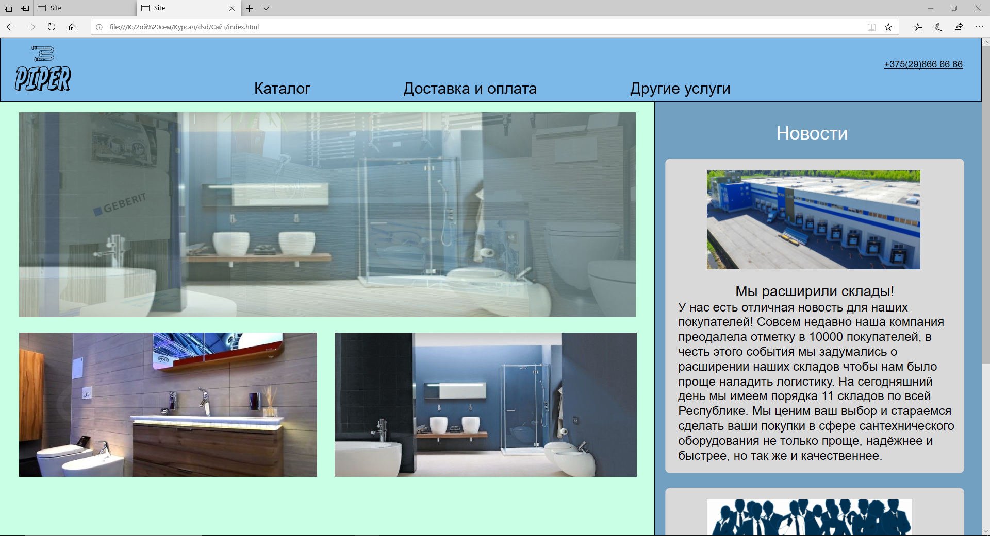 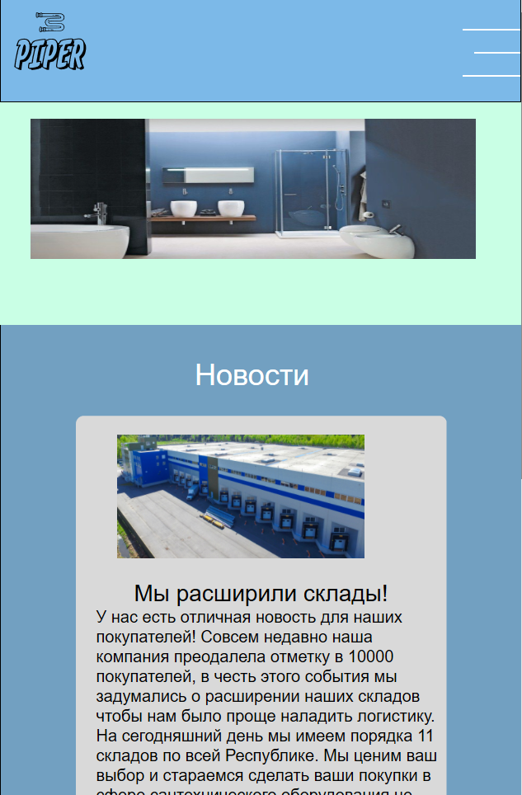

Рисунок 4.3 – Веб-сайт в браузере Edge

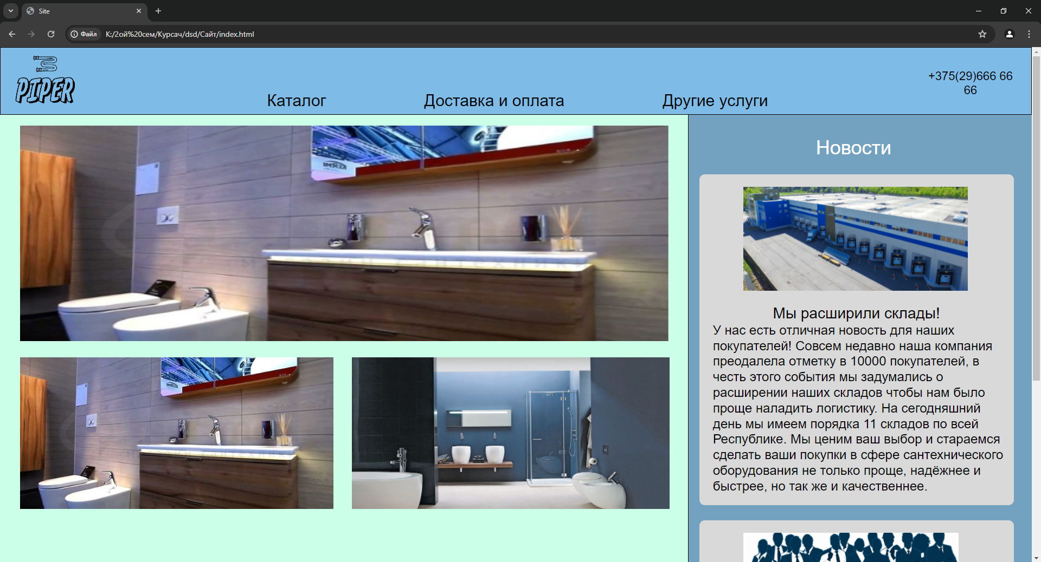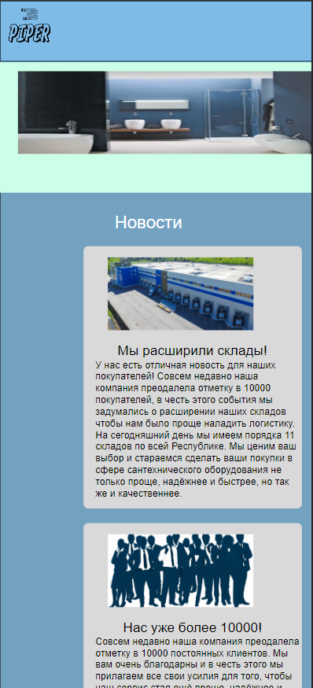

Рисунок 4.4 – Веб-сайт в браузере Google Chrome

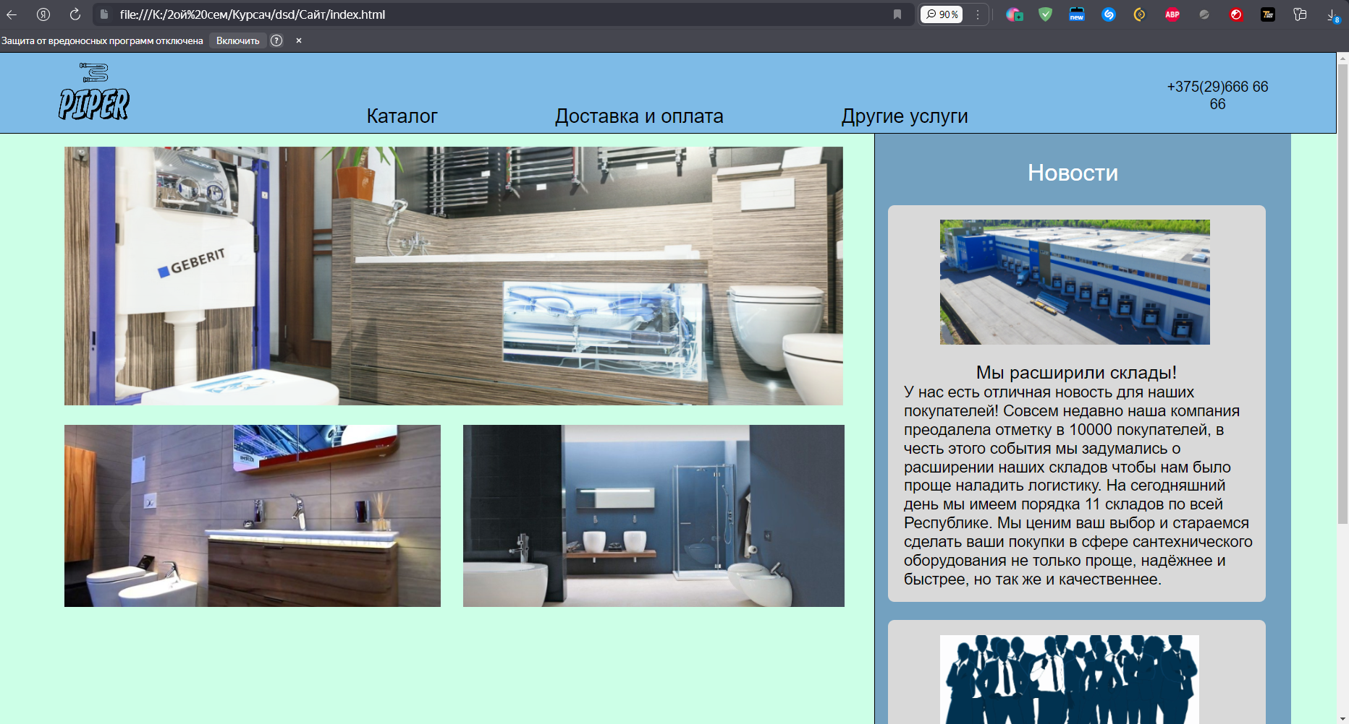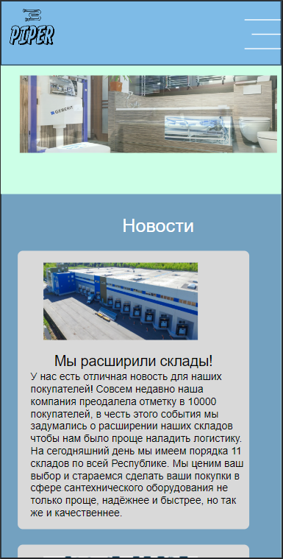

Рисунок 4.5 – Веб-сайт в браузере Yandex

**4.3 Руководство пользователя**

Главная страница является точкой входа на веб-сайт. Вверху страницы располагается горизонтальное меню в десктопной версии или выпадающее меню-«бургер» на мобильной/планшетной версии. В десктопной версии меню содержит ссылки на все остальные страницы, а также логотип компании.

Веб-сайт продуман таким образом, чтобы потенциальный клиент мог зайти с одной страницы на любую другую страницу веб-сайта.

Страница «Каталог» предлагает пользователю ознакомиться с полным ассортиментом товара.

На страницах с товарами пользователь обнаружит детальные описания, фотографии и цены на интересующую его сантехнику.

Раздел «Доставка и Оплата» рассказывает пользователю о всех тонкостях связанных с оформлением доставки и вариантами оплаты.

В разделе «Другие услуги» пользователь может найти информацию об остальных услугах, оказываемых компанией.

**4.4 Выводы**

На данном этапе было проанализировано поведение веб-сайта при использовании с разных устройств, а также веб-ресурс был протестирован в большом количестве браузеров. По итогу выполнения данного этапа для веб-сайта был разработан адаптивный дизайн и кроссбраузерность. Так же мы разработали краткое руководство пользователя для навигации по веб-сайту и взаимодействия с его ресурсами.

**Заключение**

В рамках выполнения курсового проекта был создан веб-сайт для интернет-магазина сантехнических товаров и услуг, который отвечает всем требованиям заказчика. Для успешной реализации проекта был проведен анализ существующих веб-сайтов с аналогичной тематикой и выбраны наиболее эффективные решения.

Кроме того, были выполнены работы по выбору метода верстки, стилевому оформлению и разработке логотипа, пользовательских элементов и спецэффектов. Также были добавлены адаптивность и кроссбраузерность для корректного отображения веб-сайта на различных устройствах и браузерах.

Все работы были сопровождены тестированием, а результатом проекта стал веб-сайт, который предоставляет пользователям всю необходимую информацию. Кроме того, было разработано руководство пользователя, которое поможет пользователям быстро освоить веб-сайт и получить полезную информацию.

Ссылка на GitHub репозиторий с веб-сайтом:

https://github.com/Sketr/Kursach/git

**Список использованных литературных источников**

1. HTML [Электронный ресурс]. – Режим доступа http:/htmlbook.ru/html. – Дата доступа: 11.04.2024.

2.  CSS [Электронный ресурс]. – Режим доступа: https://developer.mozilla.org/en-US/docs/Web/CSS. – Дата доступа: 13.03.2024.

3. Подбор шрифта для веб-сайта [Электронный ресурс]. – Режим доступа: https://html5book.ru/shrift-dlya-sita. – Дата доступа: 17.03.2024.

4. Руководство по графическом редактору Figma [Электронный ресурс]. – Режим доступа: https://vc.ru/design/184941-figma-vse-chto-vam-nuzhno-znat. Дата доступа: 21.03.2024.

**Приложение А**

**Прототипы веб-страниц**

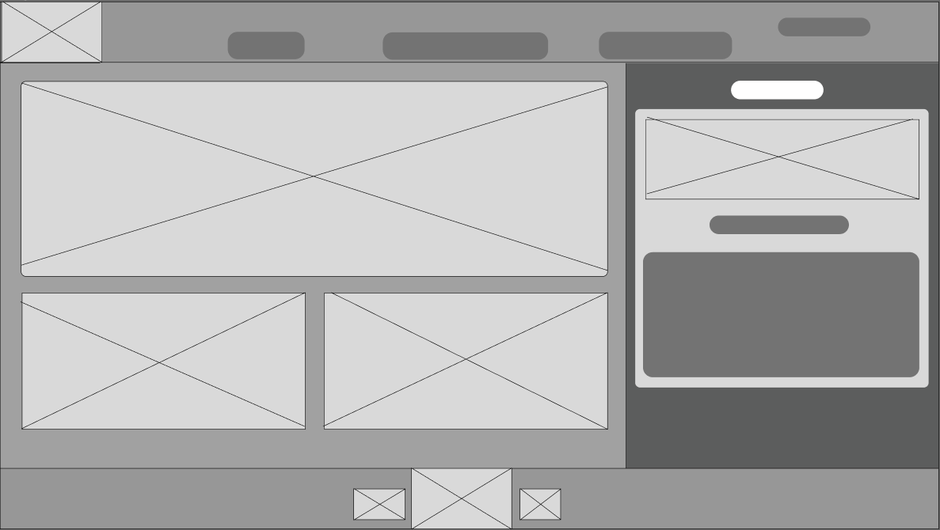 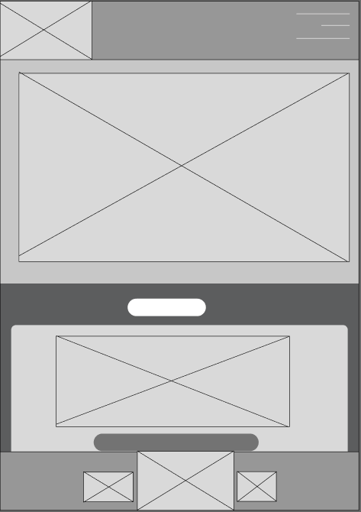

Рисунок А.1 - Главная страница

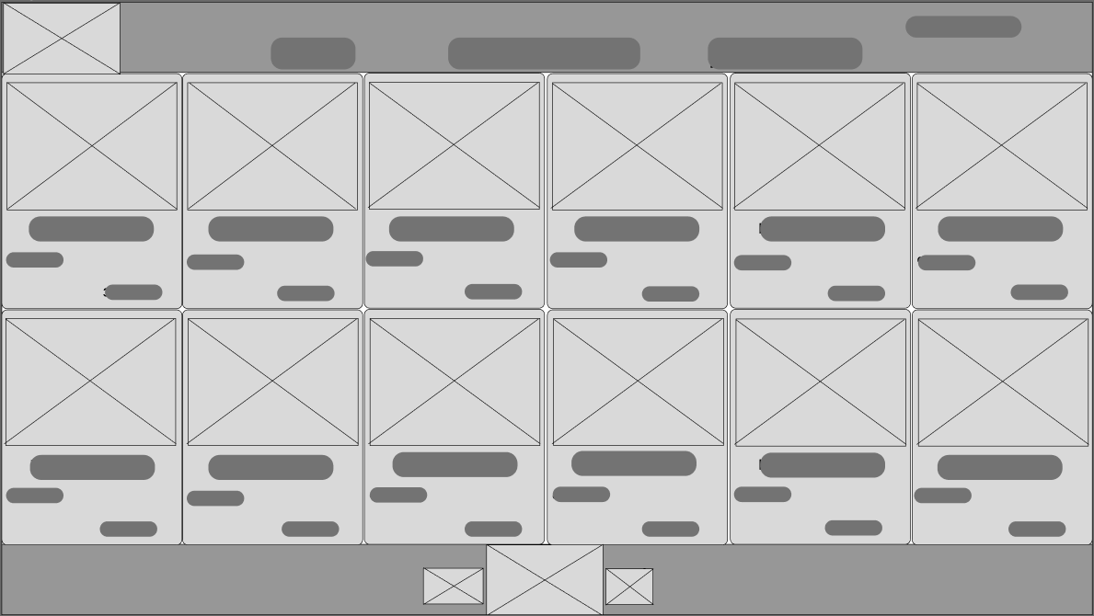 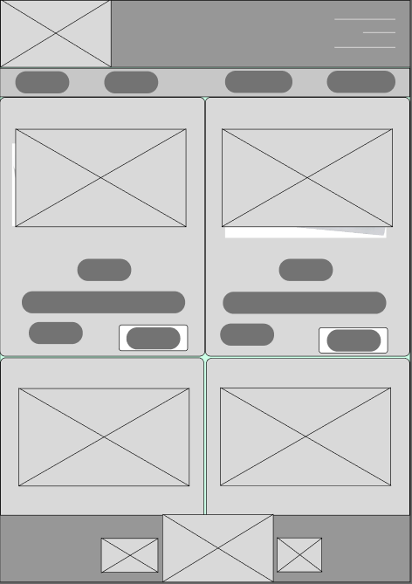

Рисунок А.2 - Страница "Каталог"

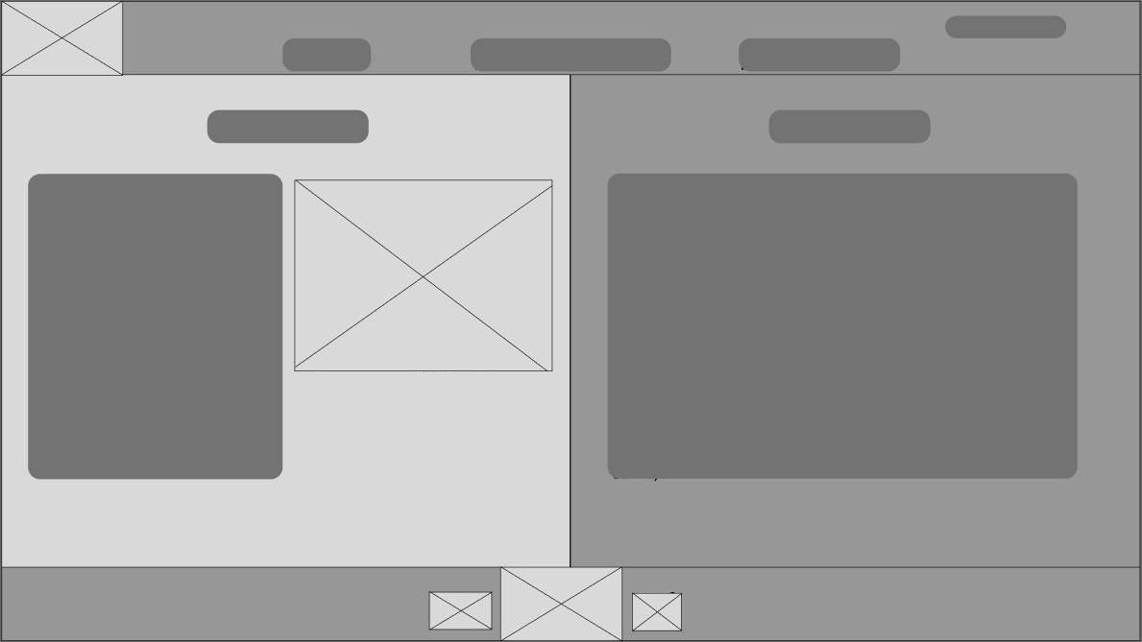 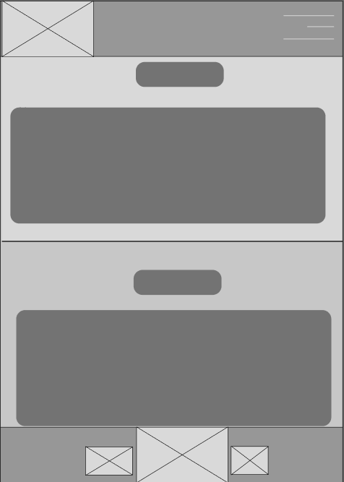

Рисунок А.3 - Страница "Доставка и оплата"

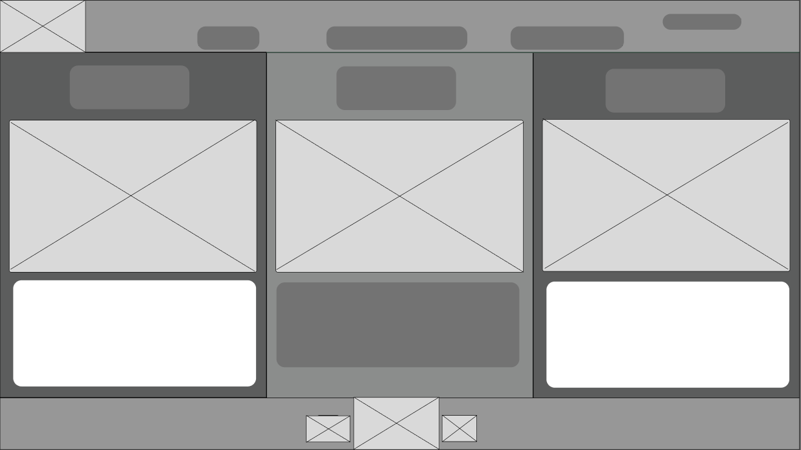 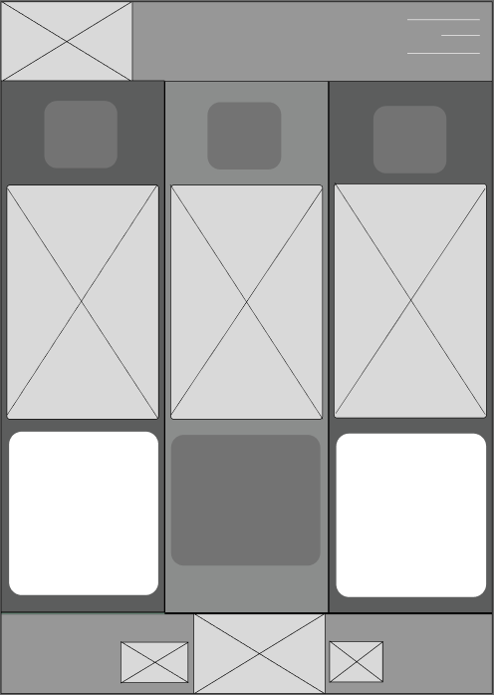

Рисунок А.4 - Страница "Другие услуги"

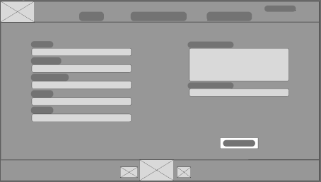 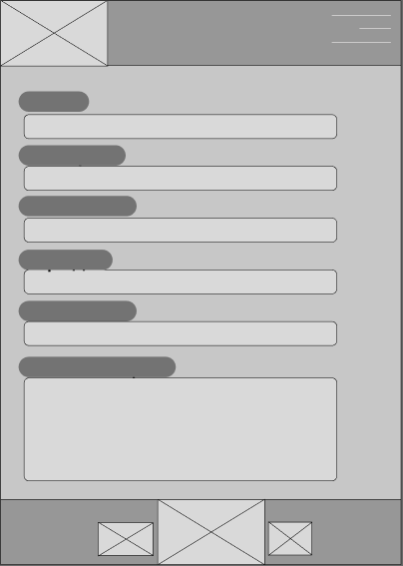

Рисунок А.5 - Страница "Оформление покупки"

**Приложение Б**

**Макет структуры веб-страниц**

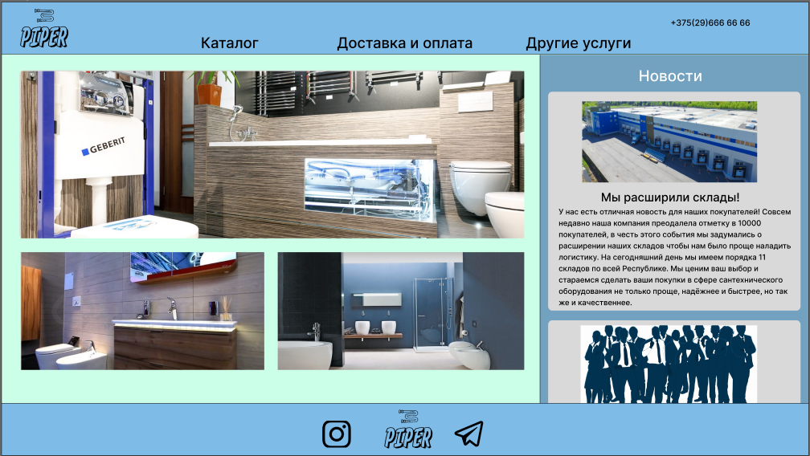 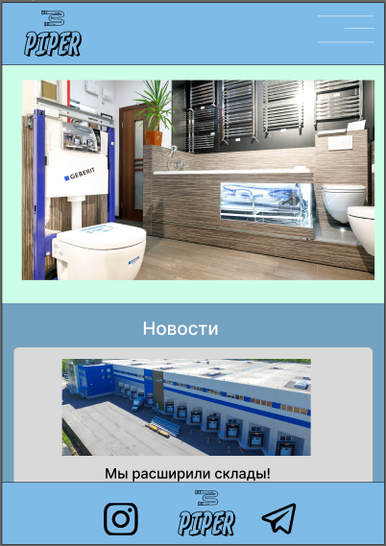

Рисунок Б.1 - Главная страница

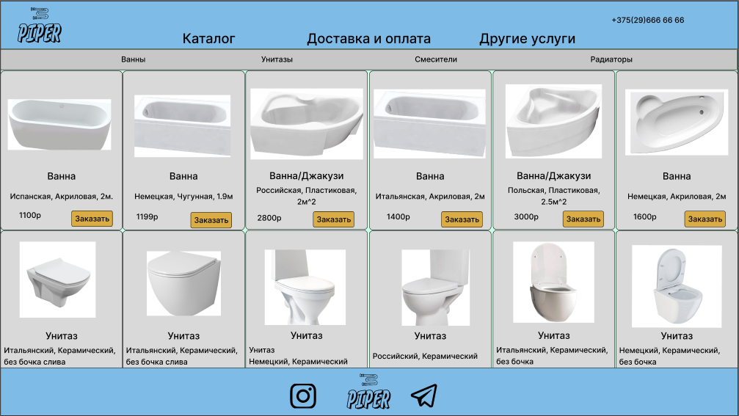 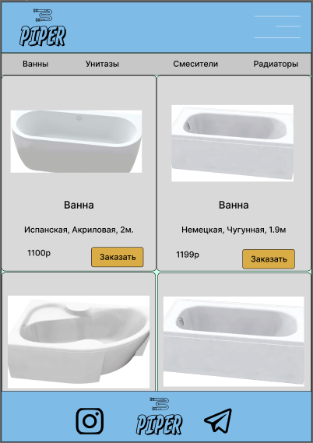

Рисунок Б.2 - Страница "Каталог"

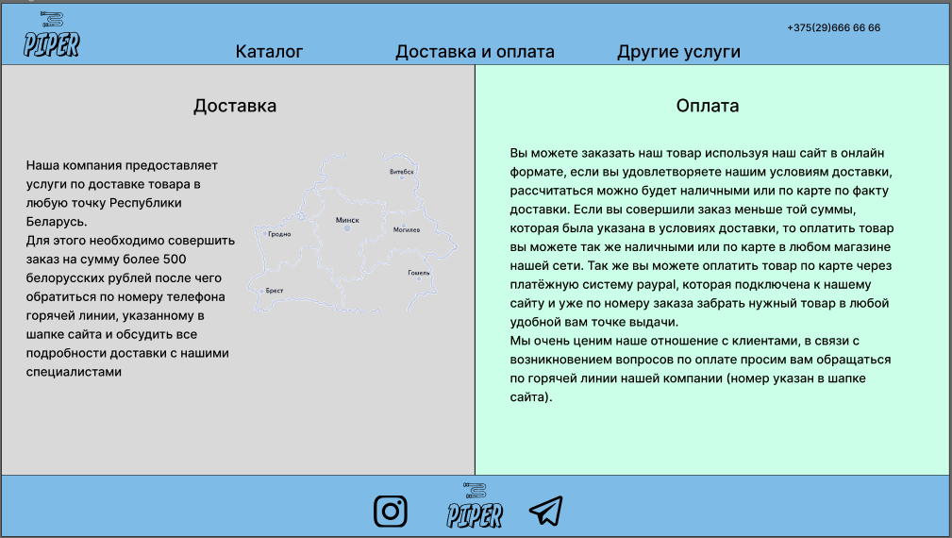 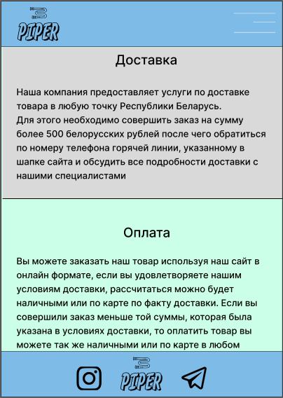

Рисунок Б.3 - Страница "Доставка и оплата"

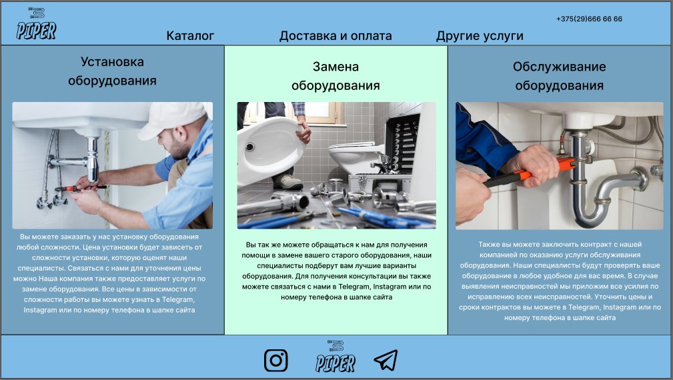 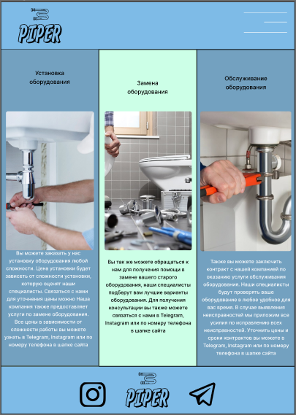

Рисунок Б.4 - Страница "Другие услуги"

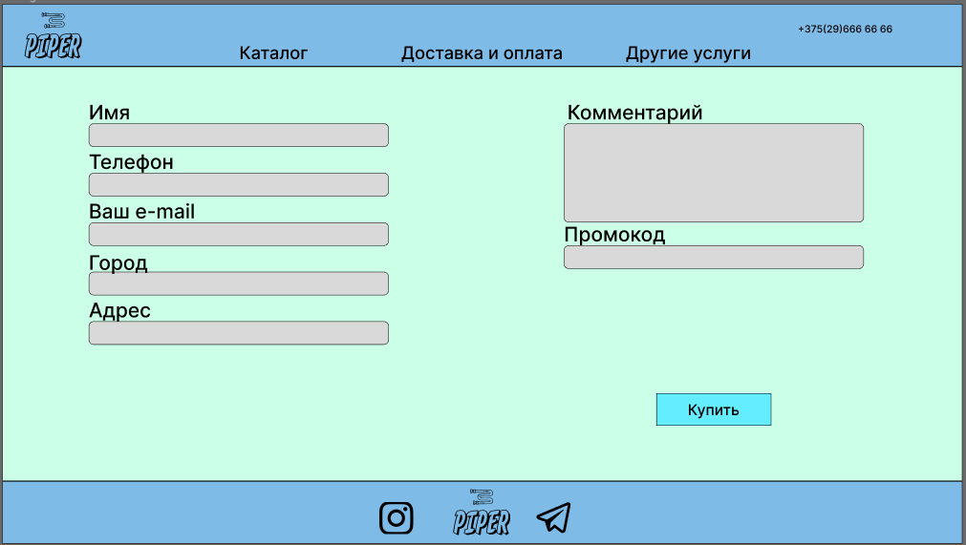 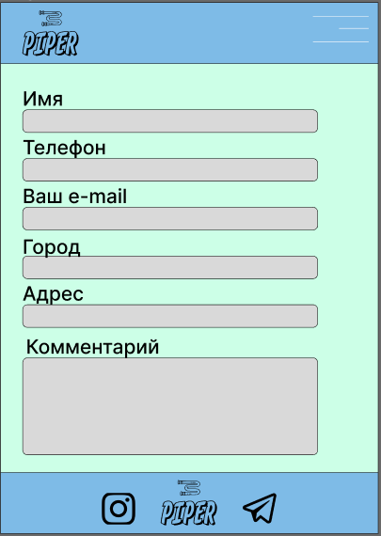

Рисунок Б.5 - Страница "Оформление покупки"

**Приложение В**

**Листинг HTML-документа**

|  |
| --- |
| <header class="header scroll">  <div class="wrapper header__wrapper">  <a href="index.html" class="header__logo">  <img src="./img/svg/logo.svg" alt="logo">  </a>  <nav class="header__nav">  <ul class="header__nav-list">  <li><a href="catalog.html">Каталог</a></li>  <li><a href="dost.html">Доставка и оплата</a></li>  <li><a href="uslugi.html">Другие услуги</a></li>  </ul>  </nav>  <div class="header__contact">  <h2>+375(29)666 66 66</h2>  </div>  <div class="burger">  <span></span>  </div>  <div class="burger_menu">  <ul class="burger__menu-list">  <li><a href="catalog.html">Каталог</a></li>  <li><a href="dost.html">Доставка и оплата</a></li>  <li><a href="uslugi.html">Другие услуги</a></li>  </ul>  </div>  </div>  </header> |

Листинг В.1 – Навигационное меню

|  |
| --- |
| <footer class="footer">  <div class="social__media">  <a href="https://instagram.com">  <img src="img/svg/instagram.svg" alt="instagram" class="instagram">  </a>  <a href="index.html">  <img src="img/svg/logo.svg" alt="logo" class="logo__footer">  </a>  <a href="https://t.me">  <img src="img/svg/telegram.svg" alt="telegram" class="telegram">  </a>  </div>  </footer> |

Листинг В.2 – Footer

**Приложение Г**

**Листинг SCSS и CSS**

|  |
| --- |
| .header {  width: 100%;  height: 125px;  background-color: rgb(124, 185, 232);  border: 1px solid rgb(0, 0, 0);  z-index: 1000;  position: fixed;  }  .header__wrapper {  display: flex;  flex-wrap: wrap;  justify-content: space-between;  }  .header__logo {  width: 206px;  height: 126px;  }  .header__logo img {  margin-top: 15px;  width: 80%;  height: 70%;  }  .header__nav {  margin-top: 80px;  width: 924px;  height: 40px;  }  .header__nav-list {  display: flex;  flex-wrap: wrap;  justify-content: space-between;  }  .header__nav-list a{  text-decoration: none;  color: black;  font-size: 30px;  text-align: center;  }  .header__contact {  width: 200px;  height: 100%;  text-align: center;  }  .header__contact h2 {  margin: 40px 24px 0 0;  font-size: 18px;  text-align: center;  } |

Листинг Г.1 – Навигационное меню CSS

|  |
| --- |
| .header {  width: 100%;  height: 125px;  background-color: rgb(124, 185, 232);  border: 1px solid rgb(0, 0, 0);  z-index: 1000;  position: fixed;  }    .header__wrapper {  display: flex;  flex-wrap: wrap;  justify-content: space-between;  }    .header__logo {  width: 206px;  height: 126px;    img {  margin-top: 15px;  width: 80%;  height: 70%;  }  }    .header__nav {  margin-top: 80px;  width: 924px;  height: 40px;  }    .header__nav-list {  display: flex;  flex-wrap: wrap;  justify-content: space-between;    a {  text-decoration: none;  color: black;  font-size: 30px;  text-align: center;  }  }    .header__contact {  width: 200px;  height: 100%;  text-align: center;    h2 {  margin: 40px 24px 0 0;  font-size: 18px;  text-align: center;  }  } |

Листинг Г.2 – Навигационное меню SCSS

|  |
| --- |
| .catalog__item-btn {  position: absolute;  top: 370px;  left: 150px;  width: 150px;  background-color: yellow;  border: 1px solid black;  border-radius: 10px;  font-size: 24px;  text-align: center;  margin-bottom: 2px;    a {  text-decoration: none;  color: black;    &:hover {  text-decoration: underline;  color: pink;  }  }  } |

Листинг Г.3 – кнопка «Заказать» в каталоге SCSS

|  |
| --- |
| .catalog__item-btn {  position: absolute;  top: 370px;  left: 150px;  width: 150px;  background-color: yellow;  border: 1px solid black;  border-radius: 10px;  font-size: 24px;  text-align: center;  margin-bottom: 2px;  }  .catalog__item-btn a {  text-decoration: none;  color: black;  }  .catalog__item-btn a:hover {  text-decoration: underline;  color: pink;  } |

Листинг Г.4 – кнопка «Заказать» в каталоге CSS

**Приложение Д**

**Листинг XML-файлов**

|  |
| --- |
| <?xml version="1.0" encoding="UTF-8"?>  <items>  <item>  <photo>./img/van1.png</photo>  <title>Ванна</title>  <description>Испанская, Акриловая, 2м.</description>  <price>1100.00р</price>  </item>  <item>  <photo>./img/van2.jpg</photo>  <title>Ванна</title>  <description>Немецкая, Чугунная, 1.9м</description>  <price>1199.00р</price>  </item>  <item>  <photo>./img/van3.jpg</photo>  <title>Ванна/Джакузи</title>  <description>Российская, Пластиковая, 2м^2</description>  <price>2800.00р</price>  </item>  <item>  <photo>./img/van4.jpg</photo>  <title>Ванна</title>  <description>Итальянская, Акриловая, 2м </description>  <price>1400.00р</price>  </item>  <item>  <photo>./img/van5.jpg</photo>  <title>Ванна/Джакузи</title>  <description>Польская, Пластиковая, 2.5м^2</description>  <price>3000.00р</price>  </item>  <item>  <photo>./img/van6.jpg</photo>  <title>Ванна</title>  <description>Немецкая, Акриловая, 2м</description>  <price>1600.00р</price>  </item>  <item>  <photo>./img/tyal1.jpg</photo>  <title>Унитаз</title>  <description>Итальянский, Керамический, без бочка слива</description>  <price>1100.00р</price>  </item>  <item>  <photo>./img/tyal2.jpg</photo>  <title>Унитаз</title>  <description>Итальянский, Керамический, без бочка слива</description>  <price>900.00р</price>  </item>  <item>  <photo>./img/tyal3.jpg</photo>  <title>Унитаз</title>  <description>Немецкий, Керамический </description>  <price>900.00р</price>  </item>  <item>  <photo>./img/tyal4.jpg</photo>  <title>Унитаз</title>  <description>Российский, Керамический</description>  <price>600.00р</price>  </item>  <item>  <photo>./img/tyal5.jpg</photo>  <title>Унитаз</title>  <description>Итальянский, Керамический, без бочка</description>  <price>1000.00р</price>  </item>  <item>  <photo>./img/tyal6.jpg</photo>  <title>Унитаз</title>  <description>Немецкий, Керамический, без бочка</description>  <price>1200.00</price>  </item>  <item>  <photo>./img/smes1.jpg</photo>  <title>Смеситель</title>  <description>Итальянский, Алюминевый, Кухонный</description>  <price>300.00р</price>  </item>  <item>  <photo>./img/smes2.jpg</photo>  <title>Смеситель</title>  <description>Итальянский, Алюминевый, Кухонный</description>  <price>400.00р</price>  </item>  <item>  <photo>./img/smes3.jpg</photo>  <title>Смеситель</title>  <description>Немецкий, Алюминевый, Кухонный </description>  <price>500.00р</price>  </item>  <item>  <photo>./img/smes4.jpg</photo>  <title>Смеситель</title>  <description>Российский, Алюминевый, Кухонный</description>  <price>600.00р</price>  </item>  <item>  <photo>./img/smes5.jpg</photo>  <title>Смеситель</title>  <description>Итальянский, Алюминевый, Кухонный</description>  <price>700.00р</price>  </item>  <item>  <photo>./img/smes6.jpg</photo>  <title>Смеситель</title>  <description>Немецкий, Алюминевый, Кухонный</description>  <price>300.00</price>  </item>  <item>  <photo>./img/rad1.jpg</photo>  <title>Радиатор</title>  <description>Итальянский, 4х радиаторный</description>  <price>600.00р</price>  </item>  <item>  <photo>./img/rad2.jpg</photo>  <title>Радиатор</title>  <description>Итальянский, 5и радиаторный</description>  <price>650.00р</price>  </item>  <item>  <photo>./img/rad3.jpg</photo>  <title>Радиатор</title>  <description>Немецкий, 8и радиаторный </description>  <price>800.00р</price>  </item>  <item>  <photo>./img/rad4.jpg</photo>  <title>Радиатор</title>  <description>Российский, 4х радиаторный</description>  <price>400.00р</price>  </item>  <item>  <photo>./img/rad5.jpg</photo>  <title>Радиатор</title>  <description>Итальянский, 12и радиаторный</description>  <price>1200.00р</price>  </item>  <item>  <photo>./img/rad6.jpg</photo>  <title>Радиатор</title>  <description>Немецкий, 10и радиаторный</description>  <price>990.00</price>  </item>  </items> |

Листинг Д.1 – Хранение данных в формате XML

**Приложение Е**

**Листинг JavaScript**

|  |
| --- |
| const modal = document.querySelector('.modal__window');  const closeButton = document.querySelector('.close-btn');  function openModal(item) {  console.log(item)  let photo = item.querySelector(".catalog__item-pic").getAttribute("src");  let title = item.querySelector(".catalog__item-title").textContent;  let description = item.querySelector(".catalog__item-text").textContent;  let price = item.querySelector(".catalog__item-price").textContent;  console.log(price);  document.querySelector('.modal__left-pic').src = photo;  document.querySelector('.modal__left-pic').alt = title;  document.querySelector('.modal__right-title').textContent = title;  document.querySelector('.modal__right-text').textContent = description;  document.querySelector('.modal__right-price').textContent = price;  modal.style.display = 'block';  }  function closeModal() {  modal.style.display = 'none';  }  document.addEventListener('click', function (e) {  if (e.target && e.target.classList.contains('modal__open')) {  let item = e.target.closest('.catalog__item');  console.log(item)  openModal(item);  }  });  closeButton.addEventListener('click', closeModal); |

Листинг Е.1 – Модальное окно

|  |
| --- |
| function fillCatalog(xml) {  var xmlDoc = xml.responseXML;  var items = xmlDoc.getElementsByTagName("item");  var catalogList = document.querySelector(".catalog__list");  for (var i = 0; i < items.length; i++) {  if(items[i].getElementsByTagName("photo")[0] && items[i].getElementsByTagName("title")[0] &&  items[i].getElementsByTagName("description")[0] && items[i].getElementsByTagName("price")[0]) {  var photo = items[i].getElementsByTagName("photo")[0].childNodes[0].nodeValue;  var title = items[i].getElementsByTagName("title")[0].childNodes[0].nodeValue;  var description = items[i].getElementsByTagName("description")[0].childNodes[0].nodeValue;  var price = items[i].getElementsByTagName("price")[0].childNodes[0].nodeValue;  var li = document.createElement("li");  li.className = "catalog__item";  li.innerHTML =  `<img src="${photo}" alt="${title}" class="catalog__item-pic">  <h2 class="catalog__item-title">${title}</h2>  <p class="catalog__item-text">${description}</p>  <p class="catalog__item-price">${price}</p>  <button class="catalog__item-btn">  <a href="#" class="modal__open">Заказать</a>  </button>`;  catalogList.appendChild(li);  }  }  var firstItem = catalogList.querySelector("li:first-child");  if (firstItem) {  catalogList.removeChild(firstItem);  }  } |

Листинг E.2 – Получение данных из XML